

**Діни қызмет саласындағы мемлекеттік көрсетілетін қызметтер регламенттерін бекіту туралы**

***Күшін жойған***

Шымкент қаласы әкімдігінің 2019 жылғы 3 мамырдағы № 372 қаулысы. Шымкент қаласының Әділет департаментінде 2019 жылғы 14 мамырда № 40 болып тіркелді. Күші жойылды - Шымкент қаласы әкімдігінің 2020 жылғы 23 желтоқсандағы № 810 қаулысымен

      Ескерту. Күшi жойылды - Шымкент қаласы әкімдігінің 23.12.2020 № 810 қаулысымен (алғашқы ресми жарияланған күнінен кейін күнтізбелік он күн өткен соң қолданысқа енгізіледі).

      "Қазақстан Республикасындағы жергілікті мемлекеттік басқару және өзін-өзі басқару туралы" Қазақстан Республикасы 2001 жылғы 23 қаңтардағы Заңының 27 бабының 2 тармағына, "Мемлекеттік көрсетілетін қызметтер туралы" Қазақстан Республикасы 2013 жылғы 15 сәуірдегі Заңының 16 бабының 1 және 3 тармақтарына сәйкес, Шымкент қаласының әкімдігі ҚАУЛЫ ЕТЕДІ:

      1. Қоса беріліп отырған:

      1) "Ғибадат үйлерін (ғимараттарын) салу және олардың орналасатын жерін айқындау туралы шешім беру" мемлекеттік көрсетілетін қызмет регламенті осы қаулының 1 қосымшасына сәйкес;

      2) "Үйлерді (ғимараттарды) ғибадат үйлері (ғимараттары) етіп қайта бейіндеу (функционалдық мақсатын өзгерту) туралы шешім беру" мемлекеттік көрсетілетін қызмет регламенті осы қаулының 2 қосымшасына сәйкес бекітілсін.

      2. "Шымкент қаласының сәулет және қала құрылысы басқармасы" мемлекеттік мекемесі Қазақстан Республикасының заңнамалық актілерінде белгіленген тәртіпте:

      1) осы қаулыны Шымкент қаласының Әділет департаментінде мемлекеттік тіркеуді;

      2) осы қаулы мемлекеттік тіркелген күннен бастап күнтізбелік он күн ішінде оның көшірмесін баспа және электронды түрде қазақ және орыс тілдерінде Қазақстан Республикасы нормативтік құқықтық актілерінің эталондық бақылау банкіне ресми жариялау және енгізу үшін Қазақстан Республикасы Әділет министрлігінің "Республикалық құқықтық ақпарат орталығы" шаруашылық жүргізу құқығындағы республикалық мемлекеттік кәсіпорнының филиалы – Шымкент аймақтық құқықтық ақпарат орталығына жіберуді;

      3) осы қаулы мемлекеттік тіркелген күннен бастап күнтізбелік он күн ішінде, оның көшірмесін ресми жариялау үшін Шымкент қаласында таратылатын мерзімді баспасөз басылымдарына жіберуді;

      4) осы қаулыны, оны ресми жариялағаннан кейін, Шымкент қаласы әкімдігінің интернет-ресурсында орналастыруды қамтамасыз етсін.

      3. Осы қаулының орындалуын бақылау Шымкент қаласы әкімінің орынбасары Б. Мамыталиевке жүктелсін.

      4. Осы қаулы, оның алғашқы ресми жарияланған күнінен кейін, күнтізбелік он күн өткен соң қолданысқа енгізіледі.

|  |  |
| --- | --- |
| *Шымкент қаласының әкімі* | *Ғ. Әбдірахымов* |

|  |  |
| --- | --- |
|  | Шымкент қаласы әкімдігінің 2019 жылғы "03" мамырдағы № 372 қаулысына 1-қосымша |

**"Ғибадат үйлерін (ғимараттарын) салу және олардың орналасатын жерін айқындау туралы шешім беру" мемлекеттік көрсетілетін қызмет регламенті**

**1-тарау. Жалпы ережелері**

      1. "Ғибадат үйлерін (ғимараттарын) салу және олардың орналасатын жерін айқындау туралы шешім беру" мемлекеттік көрсетілетін қызметі (одан әрі - мемлекеттік көрсетілетін қызмет) Шымкент қаласының сәулет және қала құрылысы басқармасымен (одан әрі –көрсетілетін қызметті беруші) көрсетіледі.

      Өтінішті қабылдау және мемлекеттік көрсетілетін қызмет нәтижесін беру:

      1) қызметті беруші кеңсесі;

      2) "Азаматтарға арналған үкімет" мемлекеттік корпорациясы" коммерциялық емес акционерлік қоғамы (бұдан әрі - Мемлекеттік корпорация) арқылы жүзеге асырылады.

      2. Мемлекеттік қызмет көрсету нысаны: қағаз түрінде.

      3. Мемлекеттік қызметті көрсету нәтижесі: "Ғибадат үйлерін (ғимараттарын) салу және олардың орналасатын жерін айқындау туралы" Қазақстан Республикасы Мәдениет және спорт министрінің 2015 жылғы 23 сәуірдегі № 147 бұйрығымен бекітілген "Діни қызмет саласындағы мемлекеттік көрсетілетін қызметтер стандарттарын бекіту туралы" мемлекеттік көрсетілетін қызмет стандартының (Нормативтік құқықтық актілерді мемлекеттік тіркеу тізілімінде № 11183 болып тіркелген) (бұдан әрі – Стандарт) негізінде ғибадат үйлерін (ғимараттарын) салу және олардың орналасатын жерін айқындау туралы шешім беру немесе мемлекеттік көрсетілетін қызмет Стандартының 10 тармағында қарастырылған жағдайда және негіздер бойынша мемлекеттік қызметті көрсетуден бас тарту туралы дәлелді жауапты беру болып табылады.

      Мемлекеттік көрсетілетін қызмет нәтижесін ұсыну нысаны: қағаз түрінде.

**2-тарау. Мемлекеттік қызметті көрсету процесінде көрсетілетін қызметті берушінің құрылымдық бөлімшелерінің (қызметкерлерінің) іс-қимылы тәртібінің сипаттамасы**

      4. Мемлекеттік қызметті көрсету бойынша рәсімді (іс-қимылды) бастауға негіздеме Стандарттың 9 тармағында көрсетілген тиісті құжаттарды көрсетілетін қызметті алушының (не уәкілетті өкілі: құзыретін растайтын құжат бойынша заңды тұлға; нотариалды куәландырылған сенімхат бойынша жеке тұлға) ұсынуы болып табылады.

      5. Мемлекеттік қызметті көрсету процесінің құрамына кіретін әрбір рәсімнің (іс-қимылдың) мазмұны, оның орындалу ұзақтығы және мемлекеттік қызметті көрсету мерзімі:

      1) көрсетілетін қызметті берушінің кеңсесі - 30 (отыз) минут ішінде құжаттарды қабылдайды, оларды тіркеуді жүзеге асырады және басшылыққа жолдайды.

      2) көрсетілетін қызметті берушінің басшылығы - 2 (екі) сағат ішінде мемлекеттік көрсетілетін қызметтің жауапты орындаушысын тағайындайды және оған құжаттар топтамасын жолдайды.

      3) көрсетілетін қызметті берушінің жауапты орындаушысы - дәлелді бас тарту 2 (екі) жұмыс күнін есептемегенде, 26 (жиырма алты) күнтізбелік күн ішінде құжаттарды қарайды және көрсетілетін қызметті берушінің басшысына мемлекеттік қызмет көрсету нәтижесін жолдайды;

      4) көрсетілетін қызметті берушінің басшылығы - 40 (қырық) минут ішінде құжаттарды қарайды, шешімге немесе дәлелді бас тарту туралы хатқа қол қояды;

      5) көрсетілетін қызметті берушінің кеңсесі - 30 (отыз) минут ішінде құжатқа шығыс нөмірін қояды және мемлекеттік қызмет көрсету нәтижесін Мемлекеттік корпорацияға немесе қызметті алушыға жолдайды.

      6. Келесі рәсімді (іс-қимылды) орындауды бастауға негіз болатын мемлекеттік қызмет көрсету рәсімінің (іс-қимылдың) нәтижесі:

      1) құжаттарды қабылдау, тіркеу және басшылыққа жолдау;

      2) жауапты орындаушыны көрсетілетін қызметті берушінің басшысымен анықтау;

      3) құжаттарды тексеру, рұқсатты немесе бас тарту туралы дәлелді жауапты дайындау;

      4) шешім беру немесе бас тарту туралы дәлелді жауапқа қол қою;

      5) шешім беру немесе бас тарту туралы дәлелді жауапты жолдау.

**3-тарау. Мемлекеттік қызметті көрсету процесінде көрсетілетін қызметті берушінің құрылымдық бөлімшелерінің (қызметкерлерінің) өзара іс-қимылы тәртібінің сипаттамасы**

      7. Мемлекеттік қызметті көрсету процесіне қатысатын көрсетілетін қызметті берушінің құрылымдық бөлімшелерінің (қызметкерлерінің) тізбесі:

      1) көрсетілетін қызметті берушінің кеңсесі;

      2) көрсетілетін қызметті берушінің басшылығы;

      3) көрсетілетін қызметті берушінің жауапты орындаушысы.

      8. Әрбір рәсімнің (іс-қимылдың) ұзақтығын көрсете отырып, құрылымдық бөлімшелер (қызметкерлер) арасындағы рәсімдердің (іс-қимылдардың) реттілігін сипаттау:

      1) көрсетілетін қызметті берушінің кеңсесі - 30 (отыз) минут ішінде құжаттарды қабылдайды, оларды тіркеуді жүзеге асырады және басшылыққа жолдайды.

      2) көрсетілетін қызметті берушінің басшылығы - 2 (екі) сағат ішінде мемлекеттік көрсетілетін қызметтің жауапты орындаушысын тағайындайды және оған құжаттар топтамасын жолдайды.

      3) көрсетілетін қызметті берушінің жауапты орындаушысы - дәлелді бас тарту 2 (екі) жұмыс күнін есептемегенде, 26 (жиырма алты) күнтізбелік күн ішінде құжаттарды қарайды және көрсетілетін қызметті берушінің басшысына мемлекеттік қызмет көрсету нәтижесін жолдайды;

      4) көрсетілетін қызметті берушінің басшылығы - 40 (қырық) минут ішінде құжаттарды қарайды, шешімге немесе дәлелді бас тарту туралы хатқа қол қояды;

      5) көрсетілетін қызметті берушінің кеңсесі - 30 (отыз) минут ішінде құжатқа шығыс нөмірін қояды және мемлекеттік қызмет көрсету нәтижесін Мемлекеттік корпорацияға немесе қызметті алушыға жолдайды.

**4-тарау. "Азаматтарға арналған үкімет" мемлекеттік корпорациясымен және (немесе) өзге де көрсетілетін қызметті берушілермен өзара іс-қимыл тәртібін, сондай-ақ мемлекеттік қызмет көрсету процесінде ақпараттық жүйелерді пайдалану тәртібінің сипаттамасы**

      9. Мемлекеттік корпорациясымен және (немесе) өзге де көрсетілетін қызметті берушілермен өзара іс-қимыл тәртібі қызметті алушының Мемлекеттік корпорацияға жүгінуінен бастау алады.

      1) мемлекеттік қызметті алу үшін қызметті алушы Мемлекеттік корпорацияға өтінішпен жүгінеді;

      2) Мемлекеттік корпорация қызметкері 20 (жиырма) минут ішінде өтініштің дұрыс толтырылуын және Стандарттың 9 пунктінде көрсетілген құжаттар топтамасы толықтығын тексеріп, құжатты қабылдайды және көрсетілетін қызметті алушыға құжаттың дайын болу мерзімі көрсетілген қолхат тапсырады;

      3) Мемлекеттік корпорация қызметкері 1 (бір) жұмыс күні ішінде құжаттар топтамасын қызметті берушінің кеңсесіне жөнелтеді;

      4) қызметті беруші құжатты қарастырады және 5 пункте көрсетілген мерзімде мемлекеттік қызметтің нәтижесін береді;

      5) Мемлекеттік корпорация 20 (жиырма) минут ішінде мемлекеттік қызметті көрсету нәтижесін қызметті алушы жүгінген кезде ұсынады.

      10. Мемлекеттік қызмет көрсету процесінде көрсетілетін қызметті берушінің құрылымдық бөлімшелерінің (қызметкерлерінің) өзара қарым-қатынасы, рәсімдерінің (әрекеттерінің) дәйектілігі толық сипатталады, сондай-ақ өзге де көрсетілетін қызметті берушілермен және (немесе) Мемлекеттік корпорациямен өзара іс-қимыл тәртібінің сипаттамасы және мемлекеттік қызметтерді ұсыну процесінде ақпараттық жүйелерді пайдалану тәртібі, осы регламенттің қосымшасына сәйкес "Ғибадат үйлерін (ғимараттарын) салу және олардың орналасатын жерін айқындау туралы шешім беру" мемлекеттік қызметтер көрсетудің бизнес процестерінің анықтамалығында көрсетіледі.

|  |  |
| --- | --- |
|  | "Ғибадат үйлерін (ғимараттарын) салу және олардың орналасатын жерін айқындау туралы шешім беру" мемлекеттік көрсетілетін қызмет регламентіне қосымша |

**"Ғибадат үйлерін (ғимараттарын) салу және олардың орналасатын жерін айқындау туралы шешім беру" мемлекеттік қызметтер көрсетудің бизнес-процестерінің анықтамалығы**

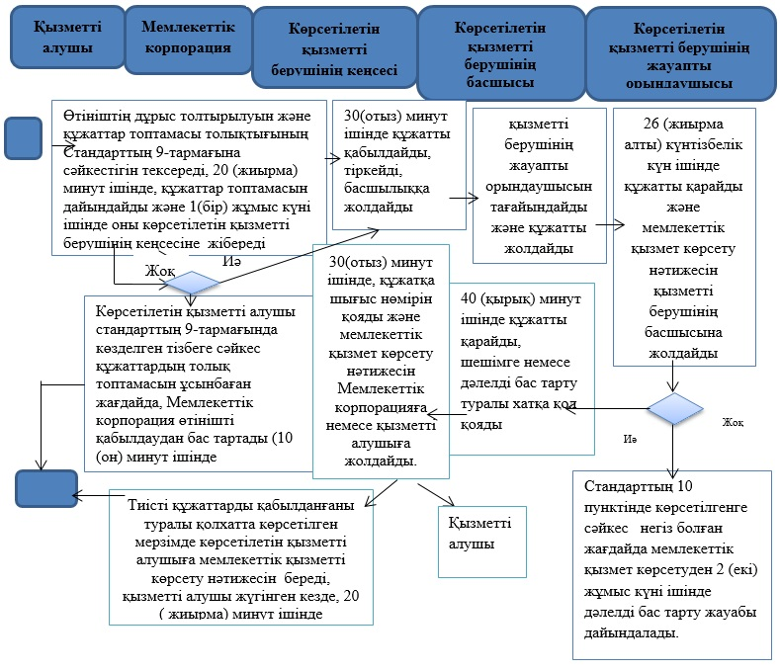

      Шартты белгілер:

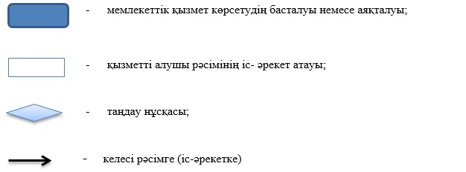

|  |  |
| --- | --- |
|  | Шымкент қаласы әкімдігінің 2019 жылғы "03" мамырдағы № 372 қаулысына 2-қосымша |

**"Үйлерді (ғимараттарды) ғибадат үйлері (ғимараттары) етіп қайта бейіндеу (функционалдық мақсатын өзгерту) туралы шешім беру" мемлекеттік көрсетілетін қызмет регламенті**

**1-тарау. Жалпы ережелері**

      1. "Үйлерді (ғимараттарды) ғибадат үйлері (ғимараттары) етіп қайта бейіндеу (функционалдық мақсатын өзгерту) туралы шешім беру" мемлекеттік көрсетілетін қызметі (одан әрі - мемлекеттік көрсетілетін қызмет) Шымкент қаласының сәулет және қала құрылысы басқармасымен (одан әрі – көрсетілетін қызметті беруші) көрсетіледі.

      Өтінішті қабылдау және мемлекеттік көрсетілетін қызмет нәтижесін беру:

      1) қызметті беруші кеңсесі;

      2) "Азаматтарға арналған үкімет" мемлекеттік корпорациясы" коммерциялық емес акционерлік қоғамы (одан әрі - Мемлекеттік корпорация) арқылы жүзеге асырылады.

      2. Мемлекеттік қызмет көрсету нысаны: қағаз түрінде.

      3. Мемлекеттік көрсетілетін қызметтер нәтижесі: "Үйлерді (ғимараттарды) ғибадат үйлері (ғимараттары) етіп қайта бейіндеу (функционалдық мақсатын өзгерту) туралы шешім беру" Қазақстан Республикасы Мәдениет және спорт министрінің 2015 жылғы 23 сәуірдегі № 147 бұйрығымен бекітілген "Діни қызмет саласындағы мемлекеттік көрсетілетін қызметтер стандарттарын бекіту туралы" мемлекеттік көрсетілетін қызмет стандартының (Нормативтік құқықтық актілерді мемлекеттік тіркеу тізілімінде № 11183 болып тіркелген) (бұдан әрі – Стандарт) негізінде үйлерді (ғимараттарды) ғибадат үйлері (ғимараттары) етіп қайта бейіндеу (функционалдық мақсатын өзгерту) туралы шешімі немесе мемлекеттік көрсетілетін қызмет Стандартының 10 тармағында қарастырылған жағдайда және негіздер бойынша, мемлекеттік қызметті көрсетуден бас тарту туралы дәлелді жауабы.

      Мемлекеттік көрсетілетін қызмет нәтижесін ұсыну нысаны: қағаз түрінде.

**2-тарау. Мемлекеттік қызметті көрсету процесінде көрсетілетін қызметті берушінің құрылымдық бөлімшелерінің (қызметкерлерінің) іс-қимылы тәртібінің сипаттамасы**

      4. Мемлекеттік қызметті көрсету бойынша рәсімді (іс-қимылды) бастауға негіздеме Стандарттың 9 тармағында көрсетілген тиісті құжаттарды көрсетілетін қызметті алушының (не уәкілетті өкілі: құзыретін растайтын құжат бойынша заңды тұлға; нотариалды куәландырылған сенімхат бойынша жеке тұлға) ұсынуы болып табылады.

      5. Мемлекеттік қызметті көрсету процесінің құрамына кіретін әрбір рәсімнің (іс-қимылдың) мазмұны, оның орындалу ұзақтығы және мемлекеттік қызметті көрсету мерзімі:

      1) көрсетілетін қызметті берушінің кеңсесі - 30 (отыз) минут ішінде құжаттарды қабылдайды, оларды тіркеуді жүзеге асырады және басшылыққа жолдайды.

      2) көрсетілетін қызметті берушінің басшылығы - 2 (екі) сағат ішінде мемлекеттік көрсетілетін қызметтің жауапты орындаушысын тағайындайды және оған құжаттар топтамасын жолдайды.

      3) көрсетілетін қызметті берушінің жауапты орындаушысы - дәлелді бас тарту 2 (екі) жұмыс күнін есептемегенде, 26 (жиырма алты) күнтізбелік күн ішінде құжаттарды қарайды және көрсетілетін қызметті берушінің басшысына мемлекеттік қызмет көрсету нәтижесін жолдайды;

      4) көрсетілетін қызметті берушінің басшылығы - 40 (қырық) минут ішінде құжаттарды қарайды, шешімге немесе дәлелді бас тарту туралы хатқа қол қояды;

      5) көрсетілетін қызметті берушінің кеңсесі - 30 (отыз) минут ішінде құжатқа шығыс нөмірін қояды және мемлекеттік қызмет көрсету нәтижесін Мемлекеттік корпорацияға немесе қызметті алушыға жолдайды.

      6. Келесі рәсімді (іс-қимылды) орындауды бастауға негіз болатын мемлекеттік қызмет көрсету рәсімінің (іс-қимылдың) нәтижесі:

      1) құжаттарды қабылдау, тіркеу және басшылыққа жолдау;

      2) жауапты орындаушыны көрсетілетін қызметті берушінің басшысымен анықтау;

      3) құжаттарды тексеру, рұқсатты немесе бас тарту туралы дәлелді жауапты дайындау;

      4) шешім беру немесе бас тарту туралы дәлелді жауапқа қол қою;

      5) шешім беру немесе бас тарту туралы дәлелді жауапты жолдау.

**3-тарау. Мемлекеттік қызметті көрсету процесінде көрсетілетін қызметті берушінің құрылымдық бөлімшелерінің (қызметкерлерінің) өзара іс-қимылы тәртібінің сипаттамасы**

      7. Мемлекеттік қызметті көрсету процесіне қатысатын көрсетілетін қызметті берушінің құрылымдық бөлімшелерінің (қызметкерлерінің) тізбесі:

      1) көрсетілетін қызметті берушінің кеңсесі;

      2) көрсетілетін қызметті берушінің басшылығы;

      3) көрсетілетін қызметті берушінің жауапты орындаушысы.

      8. Әрбір рәсімнің (іс-қимылдың) ұзақтығын көрсете отырып, құрылымдық бөлімшелер (қызметкерлер) арасындағы рәсімдердің (іс-қимылдардың) реттілігін сипаттау:

      1) көрсетілетін қызметті берушінің кеңсесі - 30 (отыз) минут ішінде құжаттарды қабылдайды, оларды тіркеуді жүзеге асырады және басшылыққа жолдайды.

      2) көрсетілетін қызметті берушінің басшылығы - 2 (екі) сағат ішінде мемлекеттік көрсетілетін қызметтің жауапты орындаушысын тағайындайды және оған құжаттар топтамасын жолдайды.

      3) көрсетілетін қызметті берушінің жауапты орындаушысы - дәлелді бас тарту 2 (екі) жұмыс күнін есептемегенде, 26 (жиырма алты) күнтізбелік күн ішінде құжаттарды қарайды және көрсетілетін қызметті берушінің басшысына мемлекеттік қызмет көрсету нәтижесін жолдайды;

      4) көрсетілетін қызметті берушінің басшылығы - 40 (қырық) минут ішінде құжаттарды қарайды, шешімге немесе дәлелді бас тарту туралы хатқа қол қояды;

      5) көрсетілетін қызметті берушінің кеңсесі - 30 (отыз) минут ішінде құжатқа шығыс нөмірін қояды және мемлекеттік қызмет көрсету нәтижесін Мемлекеттік корпорацияға немесе қызметті алушыға жолдайды.

**4-тарау. "Азаматтарға арналған үкімет" мемлекеттік корпорациясымен және (немесе) өзге де көрсетілетін қызметті берушілермен өзара іс-қимыл тәртібін, сондай-ақ мемлекеттік қызмет көрсету процесінде ақпараттық жүйелерді пайдалану тәртібінің сипаттамасы**

      9. Мемлекеттік корпорациясымен және (немесе) өзге де көрсетілетін қызметті берушілермен өзара іс-қимыл тәртібі қызметті алушының Мемлекеттік корпорацияға жүгінуінен бастау алады.

      1) мемлекеттік қызметті алу үшін қызметті алушы Мемлекеттік корпорацияға өтінішпен жүгінеді;

      2) Мемлекеттік корпорация қызметкері 20 (жиырма) минут ішінде өтініштің дұрыс толтырылуын және Стандарттың 9 пунктінде көрсетілген құжаттар топтамасы толықтығын тексеріп, құжатты қабылдайды және көрсетілетін қызметті алушыға құжаттың дайын болу мерзімі көрсетілген қолхат тапсырады;

      3) Мемлекеттік корпорация қызметкері 1 (бір) жұмыс күні ішінде құжаттар топтамасын қызметті берушінің кеңсесіне жөнелтеді;

      4) қызметті беруші құжатты қарастырады және 5 пункте көрсетілген мерзімде мемлекеттік қызметтің нәтижесін береді;

      5) Мемлекеттік корпорация 20 (жиырма) минут ішінде мемлекеттік қызметті көрсету нәтижесін қызметті алушы жүгінген кезде ұсынады.

      10. Мемлекеттік қызмет көрсету процесінде көрсетілетін қызметті берушінің құрылымдық бөлімшелерінің (қызметкерлерінің) өзара қарым-қатынасы, рәсімдерінің (әрекеттерінің) дәйектілігі толық сипатталады, сондай-ақ өзге де көрсетілетін қызметті берушілермен және (немесе) Мемлекеттік корпорациямен өзара іс-қимыл тәртібінің сипаттамасы және мемлекеттік қызметтерді ұсыну процесінде ақпараттық жүйелерді пайдалану тәртібі, осы регламенттің қосымшасына сәйкес "Ғибадат үйлерін (ғимараттарын) салу және олардың орналасатын жерін айқындау туралы шешім беру" мемлекеттік қызметтер көрсетудің бизнес процестерінің анықтамалығында көрсетіледі.

|  |  |
| --- | --- |
|  | Үйлерді (ғимараттарды) ғибадат Үйлері (ғимараттары) етіп қайта бейіндеу (функционалдық мақсатын өзгерту) туралы шешім беру" мемлекеттік көрсетілетін қызмет регламентіне қосымша |

**"Үйлерді (ғимараттарды) ғибадат үйлері (ғимараттары) етіп қайта бейіндеу (функционалдық мақсатын өзгерту) туралы шешім беру" мемлекеттік қызметтер көрсетудің бизнес процестерінің анықтамалығы**

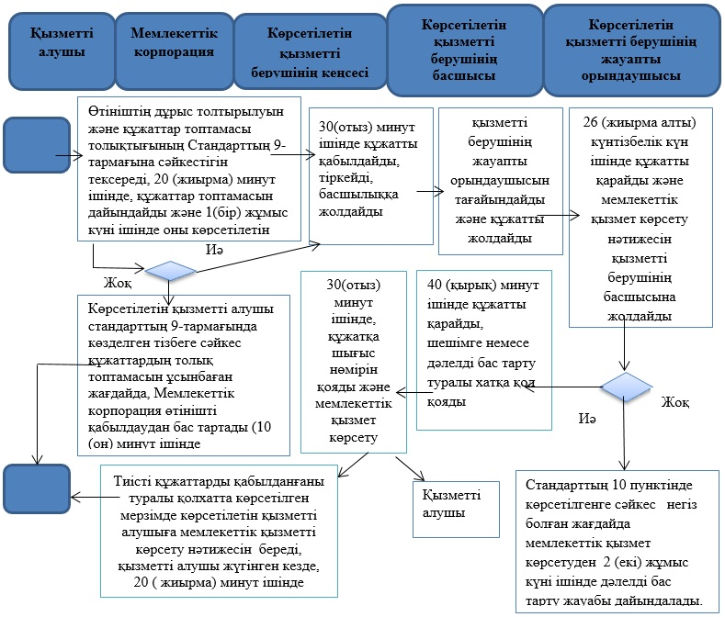

      Шартты белгілер:

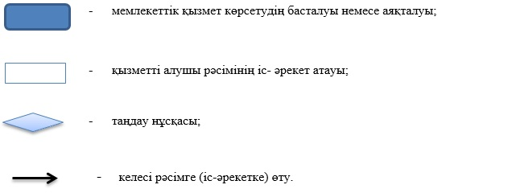

© 2012. Қазақстан Республикасы Әділет министрлігінің «Қазақстан Республикасының Заңнама және құқықтық ақпарат институты» ШЖҚ РМК